Requerimento
Sumaré, 18 de maio de 2026.
Ao Exmo. Sr. Hélio Silva
Presidente da Câmara Municipal de Sumaré
Assunto: Requer entrega da Medalha Antônio José Malaquias ao Senhor Roberto Ivan Rovagnelli.

Excelentíssimo Senhor,
Requeiro, nos termos regimentais, a entrega da Medalha Antônio José Malaquias, instituída pelo Decreto Legislativo nº 2, de 26 de abril de 2024, ao senhor Roberto Ivan Rovagnelli, homenagem a ser concedida a pessoas que atuem na área do agronegócio no Município de Sumaré
Segue em documento anexo a biografia do homenageado;

Atenciosamente,
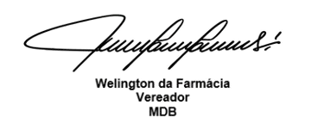

ANEXO
Biografia do senhor Roberto Ivan Rovagnelli
Homenageado com o Medalha Antônio José Malaquias

Diante do exposto, solicito, após aprovação do Plenário, a concessão da Medalha Antônio José Malaquias, em reconhecimento aos seus serviços e dedicação ao município de Sumaré.

Sala das Sessões. 18 de maio de 2026.

